

Čtení a literární výchova
(český jazyk pro 2. a 3. ročník)

Pověsti

Číslo projektu: CZ.1.07/1.4.00/21.0866
Šablona: I/2 Inovace a zkvalitnění výuky směřující k rozvoji čtenářské a informační
gramotnosti
Název: VY_12_ INOVACE_36_ POVĚSTI
Sada: 2
Druh materiálu: Pracovní list ČJ č. 36
Jméno autora: Mgr. Jana Sedláčková
Škola: ZŠ a MŠ Cholina, okres Olomouc, příspěvková organizace
Cholina 35, 783 22

Datum vytvoření: 30.8. 2011
Předmět: Český jazyk
Ročník: druhý a třetí

Anotace: Materiál (pracovní list) slouží k procvičení učiva.
Je určen pro samostatnou práci žáků i společné debatě k tématu.
Společná kontrola proběhne na interaktivní tabuli.

Klíčová slova: Báje, pověsti, skutečnost,

Zdroje: Ilustrace – www.office.microsoft.com

Jméno: ___________________________________ Třída:______________

Pověsti

Pověst je slohový útvar, ve kterém je část pravdivá a část vymyšlená. Pověst nás může v mnohém poučit. Například o minulosti, o tom, jak lidé kdysi dávno žili v
místech, kde žijeme nyní my. Jiným slovem jim říkáme báje.
Pověsti z našeho kraje psali například pánové Oldřich Sirovátka a Martin Strouhal.

V pověstech častokrát vystupují různá strašidla, duchové, skřítci a čerti a podobně.

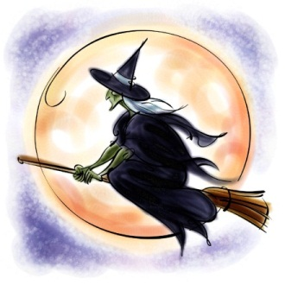

Protože velmi dobře známe místo, kterému se říká Svatá voda, seznámíme se i s pověstí, kterou o ní vypráví Martin Strouhal.

KDO JAKO PRVNÍ PŘIŠEL NA TO, ŽE TATO STUDÁNKA JE LÉČIVÁ?

____________________________________________________________________

KOHO VODA ZE STUDÁNKY TEHDY UZDRAVILA?

____________________________________________________________________

ZNÁŠ NĚJAKOU JINOU POVĚST? ____________________________________

VYPIŠ POSTAVY, KTERÉ V NÍ VYSTUPUJÍ:

___________________________________________________________________

KTERÁ ČÁST TÉTO POVĚSTI BY MOHLA BÝT TA PRAVDIVÁ?

____________________________________________________________________
____________________________________________________________________

____________________________________________________________________

POJMENUJ TUTO POVĚST A ILUSTRUJ JI:

Pokyny pro učitele: Kniha pověstí Martina Strouhala

Řešení: Zázračnou moc vody objevil jeden cholinský hospodář.

Léčivá voda uzdravila nejprve koně a potom ruku jeho ženy.

